اتو باوئر: شمای تجدید تولید گسترده

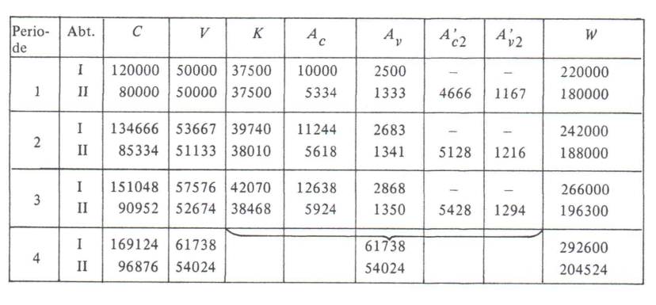

7

